镇康南华南伞糖业有限公司

自行监测方案

编 制： 聂永宽
审 核： 王正聪
批 准： 龚继培

2016年12月22日
镇康南华南伞糖业有限公司自行监测方案

一、企业基本情况
企业名称 | 镇康南华南伞糖业有限公司
地址 | 临沧市镇康县南伞镇
法人代表 | 罗世阳 | 信用代码 | 91530924757185721F
环保工作负责人 | 聂永宽 | 联系方式 | 15911852545
所属行业 | 制 糖 | 生产性质 | 季节性生产
自行监测开展方式 | 1、废水中化学需氧量、氨氮、pH值自动在线监测；  2、废水中五日生化需氧量、悬浮物、总氮、总磷每月进行手工监测一次。
排污设施清单及排污情况
1、排污设施清单
序号 | 名称 | 类型 | 产生源 | 处理方法
1 | 蒸发罐、煮糖罐、加热器、地坪 | 冲洗水 | 煮洗罐、冲洗地坪 | 生化处理
2 | 化验器具 | 冲洗水 | 容器清洗 | 生化处理
3 | 蒸发罐、煮糖罐冷凝器 | 冷凝水 | 汁汽冷却、抽真空 | 生化处理
2、排污情况
制糖废水排放中主要污染因子是化学需氧量、氨氮，通过采用废水生化处理工艺后，大大降低了污染因子排放浓度，同时因部分生化水的回用不但节约了新鲜水取用量而且也减少了废水排放量。
污染处理设施建设情况
1、2880米³/日制糖废水生化处理系统工艺流程
2、工艺流程说明
CASS工艺是于1968年由澳大利亚开发的一种间歇运行的循环式活性污泥法，是SBR工艺的一种变型。1976年建成了世界上第一座CASS工艺的污水处理厂，随后在日本、加拿大、美国和澳大利亚等得到了广泛推广应用。目前，在全世界已建成投产了300座CASS工艺污水处理厂。1986年，美国环保局正式将该工艺列为革新技术。1988年，在计算机技术的支持下，使该工艺进一步得到发展和推广，成为目前计算机控制系统非常先进的生物脱氮除磷工艺。
每个CASS反应器由生物选择区和主反应区组成。
生物选择区是设置在CASS前端的小容积区（容积约为反应器总容积的10%），水力停留时间为0.5-1h，通常在厌氧或兼氧条件下运行。生物选择器是根据活性污泥反应动力学原理而设置的。通过主反应区污泥的回流并与进水混合，不仅充分利用了活性污泥的快速吸附作用而加速对溶解性底物的去除，并对难降解有机物起到良好的水解作用，同时可使污泥中的磷在厌氧条件下得到有效的释放。在完全混合反应区之前设置选择器，还有利于改善污泥的沉降性能，防止污泥膨胀问题的发生。此外，选择器中还可发生比较显著的反硝化作用（回流污泥混合液中通常含2mg/l左右的硝态氮），其所去除的氮可占总去除率的20%左右。选择器可定容运行，亦可变容运行，多池系统中的进水配水池也可用作选择器。由主反应区向选择区回流的污泥量一般以每天将主反应器中的污泥全部循环一次为依据而确定其回流比。
主反应区是最终去除有机底物的主场所。运行中，通常将主反应区的曝气强度加以控制，以使反应区内处于理想好氧状态，而活性污泥结构内部则基本处于缺氧状态，溶解氧向污泥絮体的传递受到限制，而硝态氮从污泥内向主体溶液的传递不受限制，从而使主反应区中同时发生有机污染物的降解以及同步硝化和反硝化作用。
污水连续不断进入选择区，微生物通过酶的快速转移机理，迅速吸附污水中约85%左右的可溶性有机物，经历一个高负荷的基质快速增长过程，对进水水质、水量、PH值和有毒有害物质起到较好的缓冲作用，污水再通过隔墙底部的连接口进入主反应池，经历一个较低负荷的基质降解过程。
CASS工艺的运行模式与传统SBR法类似，由进水、反应、沉淀和出水及必要的闲置等五个阶段组成。从进水到出水结束作为一个周期，每一过程均按所需的设定时间进行切换操作，其每一个周期的循环操作过程如下：
①充水/曝气
在曝气时同时充水，充水/曝气时间一般占每一循环周期的50%，如要用6小时循环周期，则充水1.5小时，同时曝气，曝气时间小于4小时。
②沉淀
停止进水和曝气，沉淀时间一般采用一小时，形成凝絮层，上层为清液。高水位时MLSS约为3.0-4.0g/l，沉淀后可达10g/l。
③撇水
继续停止进水和曝气，用表面撇水器排出，撇水器为整个系统中的关键设备，撇水器根据事先设定的程序控制，由汽缸控制，使出水通过滗水器排出。
本项目设2组CASS池，2组交替进水，以使整个系统能接纳连续的进水，因此在第一个池子进行沉淀和撇水时，第二个池子中进行充水/曝气过程。为防止进水对沉淀的干扰和出水水质的影响，一般在沉淀和撇水时须停止进水和曝气。

3、各排放因子标准及日常排放浓度范围
注释：废水排放标准执行《制糖工业水污染排放标准》（GB21909-2008）表2
单位：mg/l（pH值除外）
序号 | 污染物项目 | 排放限值 | 污染物排放监控位置
1 | pH值 | 6-9 | 废水总排放口
2 | 悬浮物 | 70 | 废水总排放口
3 | 五日生化需氧量（BOD₅） | 20 | 废水总排放口
4 | 化学需氧量（COD_{cr}） | 100 | 废水总排放口
5 | 氨氮 | 10 | 废水总排放口
6 | 总氮 | 15 | 废水总排放口
7 | 总磷 | 0.5 | 废水总排放口
单位产品基准排水量(m³/t糖) |  | 51 | 废水总排放口

污染物排放方式及排放去向
公司设置废水总排口一个，废水经明渠排放至镇康县南伞河水，排放位置为厂区东南侧，东经98°45'19"，北纬23°15'32"，按照国家标准《地表水环境质量标准》GB3838-2002属于第五类水体。

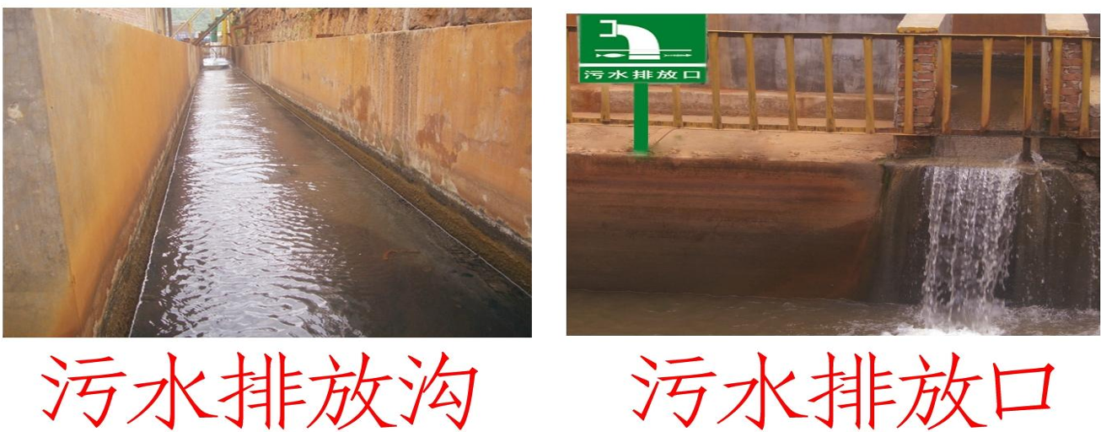

二、监测点位及项目
监测点位 | 废水总排放口 | 排口编号 | WS-35250003
监测点示意图
镇康南华南伞糖业有限公司生产区平面布置图

三、监测项目及频次
项目名称 | 排放限值 | 监测方法 | 标准方法 | 分析仪器 | 监测  方式 | 监测  频次 | 公开  时限 | 执行标准
CODcr | 100mg/l | 重铬酸盐法 | GB/T11914-89 | COD  自动分析仪 | 在线 | 24小时  连续监测 | 实时 | 《制糖工业水污染物排放标准》  GB21909-2008
氨氮 | 10mg/l | 水杨酸  分光光度法 | HJ535-2009 | 氨氮  自动分析仪
PH值 | 6-9 | 玻璃电极法 | GB6920-86 | PH自动测量仪
总磷 | 0.5mg/l | 快速测定  比色法 | HJ636-2012 | CODcr、氨氮、  总磷、总氮  检测仪 | 手工 | 1次/月 | 监测完成后次日 | 《制糖工业水污染物排放标准》  GB21909-2008
总氮 | 15mg/l | 快速测定  比色法 | GB11893-89
悬浮物 | 70mg/l | 重量法 | GB11901-89 | 干燥箱  精密天秤
BOD5 | 20mg/l | 差压法 | LCEMSZYBD-02 | 直读式  BOD5测定仪

四、质量控制措施

1、在线监测系统质量控制措施
①为使系统运行可靠，南伞糖司在线监测系统设备由云南晨怡宏宇环保科技有限公司负责运维，承担运维责任；
②开榨前与每个季度进行1次在线监测系统校验监测；
③建立健全站房管理制度，严格按照管理制度进行管理；
④建立健全在线监测系统管理档案；
⑤配备必要的站房硬件设施，例如：空调、打印机、灭火器等；
⑥对在线监测计量设备定期进行校准；
⑦认真做好在线监测设备巡回检查工作，发现问题及时处理。
2、手工监测系统质量控制措施
①监测人员持证上岗；
②建立健全手工监测操作规程和安全管理规程；
③规范采集样品并严格按操作规程进行监测。
④建立健全手工监测原始记录和手工监测设备运行维护台帐；
⑤对手工监测设备定期进行校准。

